|  |  |
| --- | --- |
| SỞ GIÁO DỤC VÀ ĐÀO TẠO  THÀNH PHỐ HỒ CHÍ MINH  **PHÒNG GIÁO DỤC TRUNG HỌC** |  |
|  |  |
|  |  |

**HƯỚNG DẪN**

**Tổng hợp lựa chọn sách giáo khoa cấp THCS**

**(Dành cho Trường THCS, trường có cấp THCS, Phòng GD&ĐT)**

(Căn cứ vào Quy trình lựa chọn sách giáo khoa - Điều 8, mục 1, 2, 3, 4 của TT25/2020/TT-BGDĐT)

***\* Các cụm từ viết tắt:***

- CT GDPT: Chương trình giáo dục phổ thông

- SGK: Sách giáo khoa

- GDĐT: Giáo dục và Đào tạo

- CSGD: Cơ sở giáo dục

- TCM: Tổ chuyên môn

- TTCM: Tổ trưởng chuyên môn

- GV: Giáo viên

**A. TỔNG QUAN QUY TRÌNH:**

- Bước 1: Giáo viên đọc các bản SGK tại trang: <https://lms.hcm.edu.vn>

- Bước 2: TCM, CSGD, Phòng GDĐT tổng hợp và in biên bản tại trang <http://quanly.hcm.edu.vn>

**Sơ đồ tóm tắt công việc và quy trình tổng hợp**

**B. CÔNG VIỆC QUẢN TRỊ VIÊN CỦA CSGD (tài khoản Admin)**

*Nhiệm vụ ở mục I.1 và I.2 cần quản trị viên của mỗi CSGD khai báo và chuẩn bị trước để TTCM thấy đủ giáo viên tham gia lựa chọn SGK.*

*Thao tác trên trang quanly.hcm.edu.vn*

**1. Khai báo thêm môn:**

Mục **QL hoạt động dạy học** → **Khai báo môn**

Hiện các CSGD đã có tên các môn học (theo chương trình QĐ16). CT GDPT 2018 có thêm 5 môn có tên gọi khác chương trình QĐ16. Admin cần khai báo thêm (nếu chưa có) là: ***Nghệ thuật (Âm nhạc), Nghệ thuật (Mĩ thuật), Hoạt động trải nghiệm, Khoa học tự nhiên, Lịch sử và Địa lí.***

- Chọn mục

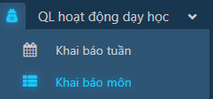



- Nhập các cột Mã môn trường, Tên môn trường. (Tên môn SGD chọn từ danh sách)

- Nhấn **Lưu**.

- *Lưu ý:* Không được xóa môn đang có trước đó.

**2. Công việc-chức vụ:**

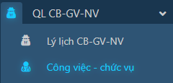Để hệ thống nhận dạng được chức danh/chức vụ và bộ môn dạy của từng thành viên (phục vụ công tác nhập số liệu và in biên bản của TCM, CSGD), Admin cập nhật thông tin trong mục **QL CB-GV-NV** → chọn **Công việc - chức vụ**

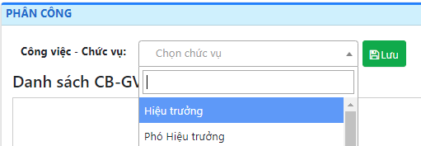- Chọn **Hiệu trưởng/Phó hiệu trưởng** từ danh sách Công việc-Chức vụ → Trong danh sách hiển thị nhấn, chọn GV được bổ nhiệm → Nhấn **Lưu**

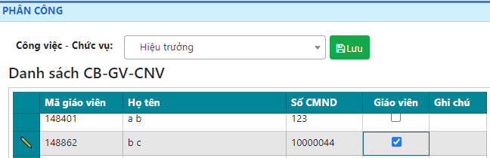- Chọn **Tổ trưởng chuyên môn** từ danh sách Công việc-Chức vụ → Danh sách hiển thị các môn trường đã khai báo → Chọn TTCM cho từng môn → Nhấn **Lưu**

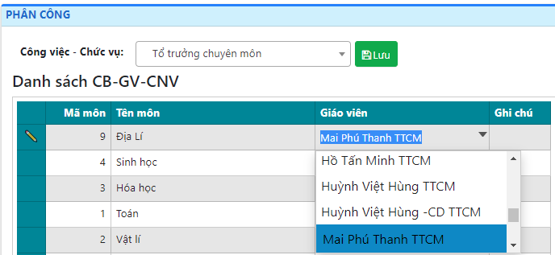

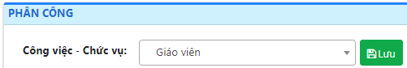- Chọn **Giáo viên** từ danh sách Công việc-Chức vụ → Trong danh sách hiển thị, lần lượt nhấn chọn từng GV → Với, mỗi GV, nhấn chọn các môn mà GV phụ trách → Nhấn **Lưu**

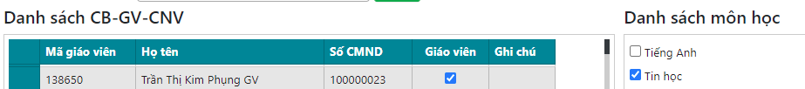

- Đảm bảo 13 môn (Ngữ văn, Toán, Tiếng Anh, Giáo dục công dân, Lịch sử và Địa lí, Khoa học tự nhiên, Công nghệ, Tin học, Giáo dục thể chất, *Nghệ thuật (Âm nhạc), Nghệ thuật (Mĩ thuật)*, Hoạt động trải nghiệm, Nội dung giáo dục của địa phương) phải phân công Tổ trưởng chuyên môn và các giáo viên dạy.

**3. Chọn thành phần và lập biên bản chọn SGK của CSGD**

(Sau khi TCM đã lựa chọn và in Biên bản)

Trong mục **Lựa chọn SGK:**

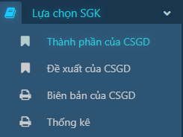**Bước 1.** Xác định các thành viên tham gia: chọn **Thành phần của CSGD**

- Thành phần gồm: người đứng đầu, cấp phó người đứng đầu, tổ trưởng tổ chuyên môn và đại diện Ban đại diện cha mẹ học sinh.

- Bước 1.1: chọn thành phần “**Giáo viên**”, chọn khối **“Khối** **6”** → DS hiển thị Hiệu trưởng/Phó hiệu trưởng và tất cả giáo viên đã phân công ở mục I.2, nhấn chọn các thành viên có tham gia (Xem Thông tư 25 của Bộ GDĐT để biết thành phần) → Nhấn **Lưu**

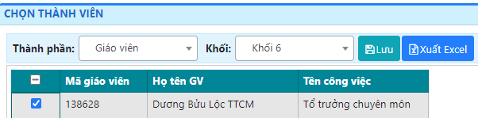

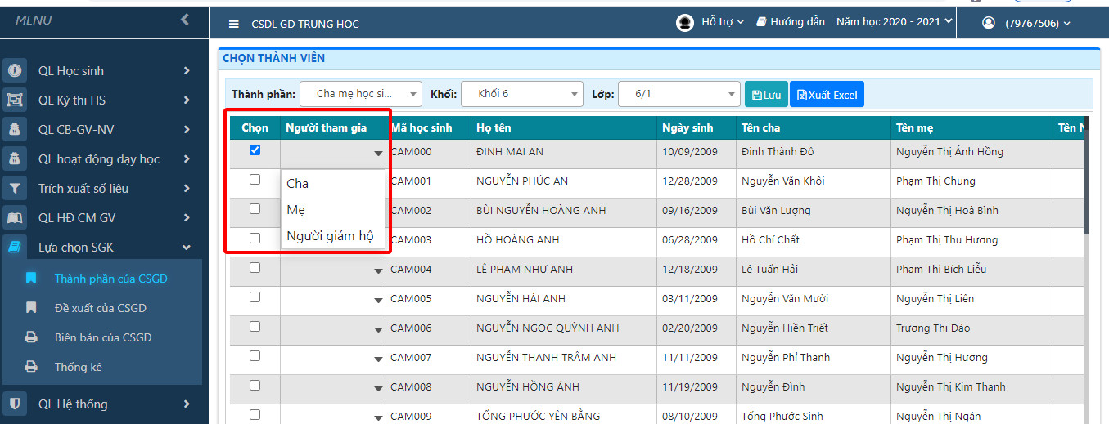- Bước 1.2: chọn thành phần “**Cha mẹ học sinh**”, chọn **khối** và **lớp** của học sinh đó → cột **Chọn**, nhấn vào ô đầu dòng của HS, cột **Người tham gia,** chọn **“Cha/Mẹ/Người giám hộ”** trong danh sách để biết cụ thể người tham gia → Nhấn **Lưu**

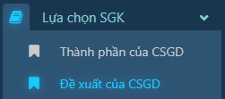**Bước 2.** Cập nhật SGK do CSGD đề xuất: chọn **Đề xuất của CSGD** → chọn khối **“Khối 6”** → Chọn tên SGK mà CSGD đề xuất cho từng môn.

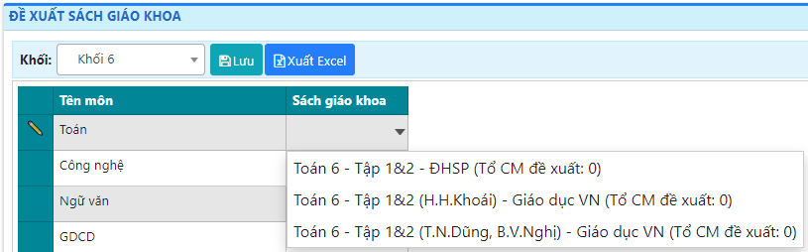

**Bước 3.** In biên bản: chọn **Biên bản của CSGD** → chọn khối **“Khối 6”** → nhấn **In** (Biên bản liệt kê SGK của các môn đã đề xuất và tên các thành viên tham gia)

- Dùng bút ghi thời gian, địa điểm (trường, quận)

- Các TTCM và Hiệu trưởng ký tên vào biên bản.

**C. THAO TÁC CỦA TỔ TRƯỞNG CHUYÊN MÔN**

Sử dụng tài khoản của TTCM đăng nhập trang quanly.hcm.edu.vn

Trong mục **Lựa chọn SGK:**

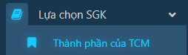**Bước 1.** Xác định các thành viên của Tổ tham gia: chọn **Thành phần của TCM**

- Chọn **Môn** và chọn khối **“Khối 6”** → Nhấn chọn những giáo viên tham gia → Nhấn **Lưu**

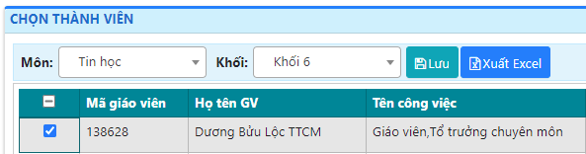

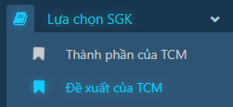**Bước 2.** Cập nhật đề xuất cho từng SGK: chọn **Đề xuất của TCM** → chọn khối **“Khối 6”**

- Nhập tổng số phiếu mà các thành viên đã đề xuất cho từng SGK → Nhấn **Lưu**

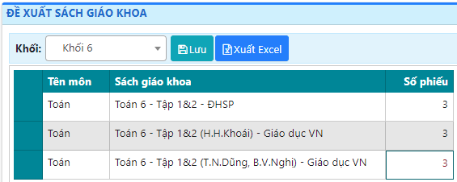

**Bước 3.** In biên bản: chọn **Biên bản của TCM** → chọn **Môn** → chọn khối **“Khối 6”** → nhấn **In** (Biên bản liệt kê SGK kèm số phiếu đề xuất và tên các thành viên tham gia)

- Dùng bút điền thời gian, địa điểm (trường, quận)

- Các GV và TTCM ký tên vào biên bản.

**D. DÀNH CHO QUẢN TRỊ VIÊN CỦA PHÒNG GDĐT**

**Sử dụng tài khoản quản trị của Phòng GDĐT trên trang quanly.hcm.edu.vn**

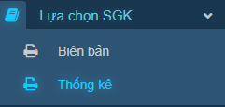1. Giám sát việc thực hiện của các cơ sở trong mục **Lựa chọn SGK** → **Thống kê** (xem thống kê theo môn, theo sách)

2. In Biên bản trong mục **Lựa chọn SGK** → **Biên bản** → báo cáo Sở Giáo dục và Đào tạo danh mục sách giáo khoa được các cơ sở giáo dục phổ thông đề xuất lựa chọn, sắp xếp theo thứ tự sách giáo khoa có số cơ sở giáo dục phổ thông đề xuất lựa chọn từ cao xuống thấp.

**E. LIÊN HỆ**

Khi có vấn đề phát sinh, thắc mắc, CSGD, Phòng GDĐT liên hệ Ban quản trị hệ thống theo liên kết (dạng Form) trên trang thông tin điện tử của Phòng Giáo dục Trung học (gdtrunghoc.hcm.edu.vn)./.